Das Magazin für Menschen
mit Behinderungen

Fokus
Procap
01/22
Uno-Behindertenrechtskonvention
Die Uno-BRK will für Menschen mit Behinderungen
die volle, wirksame und gleichberechtigte Teilhabe an der Gesellschaft ermöglichen

Sozialpolitik
Realitätsferne Tabellenlöhne
Eine Praxis mit verheerenden Folgen

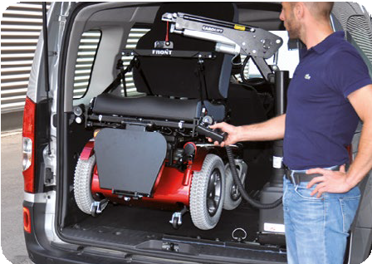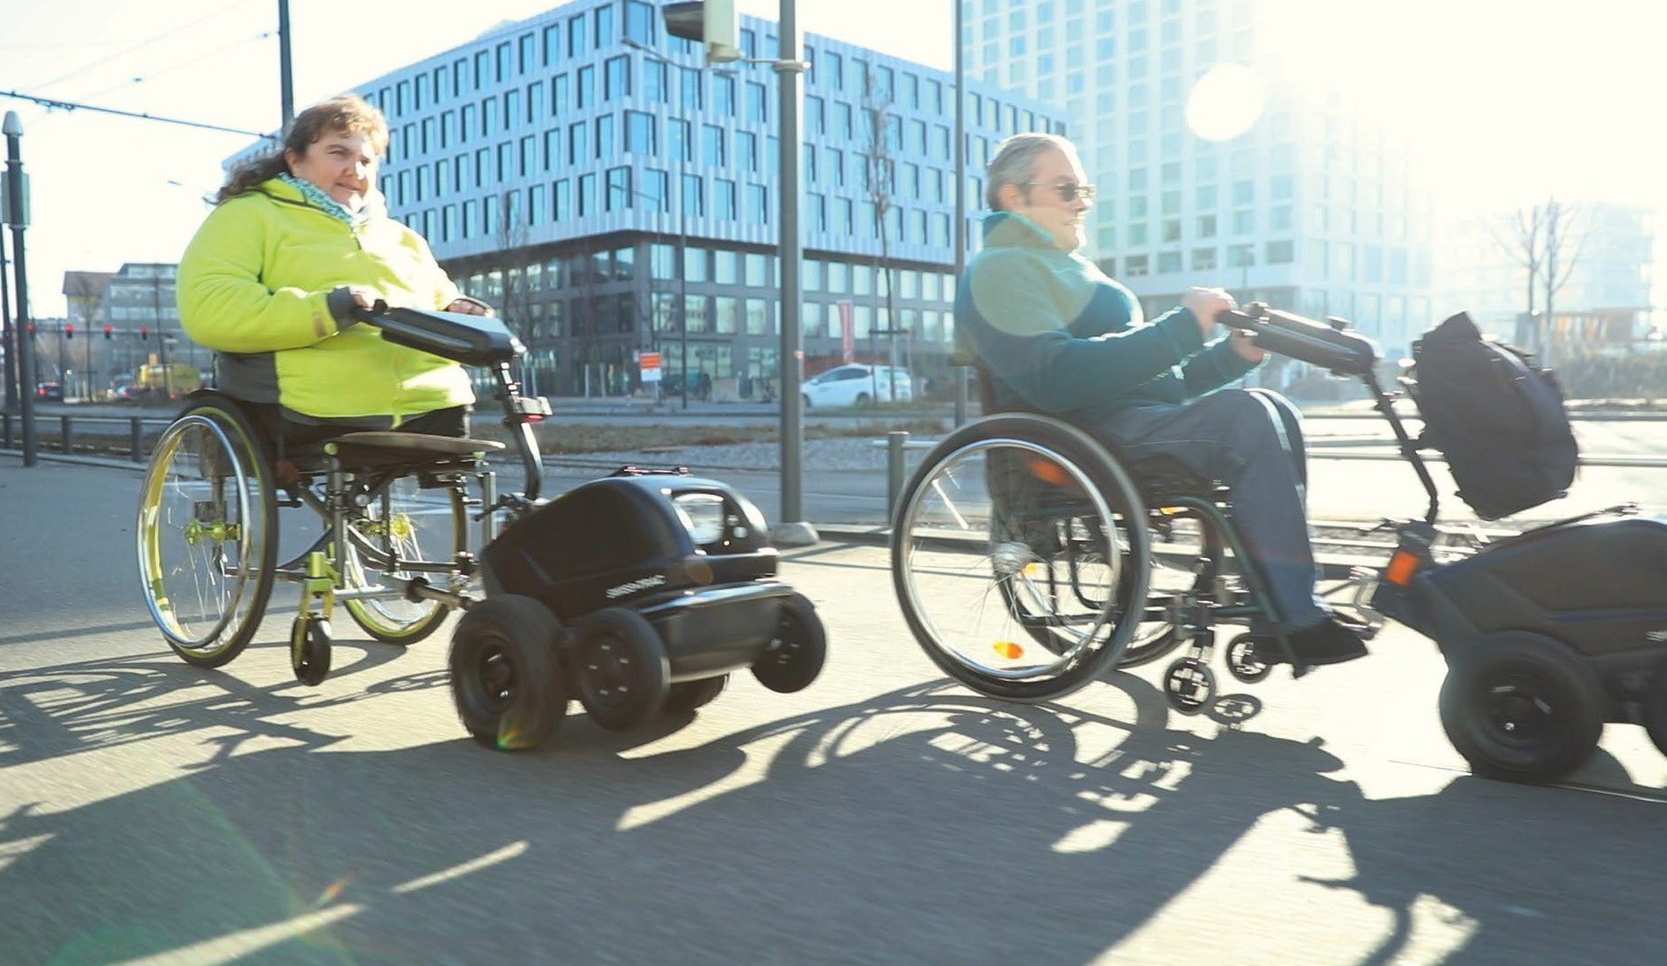
Lebensqualität dank Mobilität.
Ein Fahrzeug muss sich an Sie und Ihre Bedürfnisse anpassen – nicht umgekehrt. Unsere Umbauten nach Mass werden seit 1978 in unserer Werkstatt in Bergdietikon gefertigt.
Rollstuhlverladehilfe
Ein- und Austeigehilfen
RolliProTM
Die clevere Lösung für Menschen mit Mobilitäts- einschränkung.
Kontaktieren Sie uns für weitere Informationen. Wir beraten Sie gern.
BEWÄHRT UND INNOVATIV 044 743 80 40 • waldspurger.ch

Schneller unterwegs mit

Editorial

Editorial
Die Idee, dass jeder Mensch über individuelle Freiheits- und Autonomierechte verfügt, gibt es seit Tausenden von Jahren. Doch als die Vereinten Nationen (Uno) 1948 die Allgemeine Erklärung der Menschenrechte verabschiedeten, schrieben sie trotzdem Geschichte. Diese Erklärung bildete die Grundlage dafür, dass heute fast alle Staaten der Erde die Menschenrechte in ihren Verfassungen speziell erwähnen.
Allerdings dauerte es fast weitere sechzig Jahre, bis die Uno diese Menschenrechte 2006 in der Behindertenrechtskonvention (BRK) für die Situation von Menschen mit Behinderungen präzisierte. Die Schweiz ratifizierte dieses Abkommen 2014 und muss voraussichtlich im März 2022 vor einem Uno-Ausschuss erstmals über den Stand der Umsetzung Auskunft geben.
Wir haben die Gelegenheit genutzt und gefragt, was die Uno-BRK genau beinhaltet, was sich in der Schweiz mit der Einführung der Konvention zum Besseren verändert hat
– und wo es noch Handlungsbedarf gibt.

Sonja Wenger
Verantwortliche Verbandskommunikation und Medien

Inhalt
Notizen 4
Sozialpolitik: Tabellenlöhne 10
«Wir sind Procap»:
Dölf Keller 18
Procap Reisen:
Persönliche Ferienassistenz 20
«Wir sind Procap»:
Greta Cavin 22
Fokus
Barrieren sind dazu da,
sie zu überwinden 6
Interview mit Caroline Hess-Klein:
«Die Uno-BRK ist ein Instrument
für den Wandel der Gesellschaft» 12
Service
Ratgeber Recht:
Wichtiges zur IV-Revision 17
Rätsel 24
Carte blanche 26

Notizen

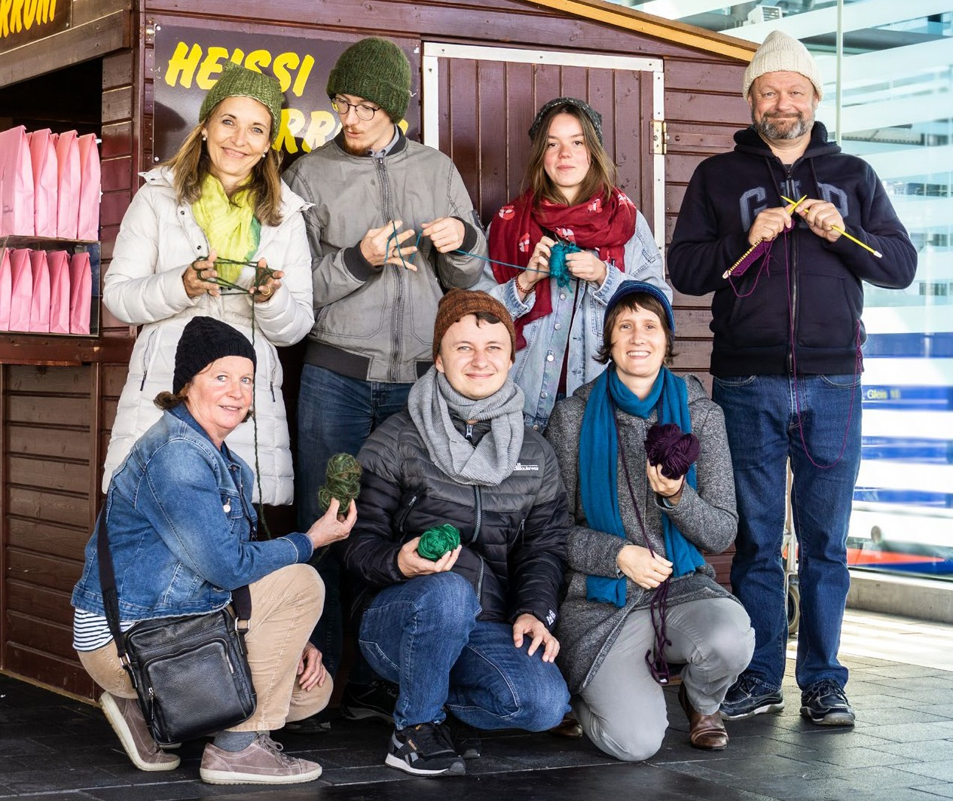

Zwischenbilanz: Knitcap – Mützen kaufen und spenden
Procap Schweiz initiierte vergangenen Herbst die Knitcap-Charity-Aktion und rief Spender*innen dazu auf, Mützen zugunsten von Menschen mit Behinderungen zu stricken. Das Echo sowie die Beteiligung waren gross- artig! 557 liebevoll und kreativ gestrickte Knitcaps aus der ganzen Schweiz trafen ein. In der Vorweihnachtszeit 2021 startete Procap mit der freundlichen Unterstützung von Ricardo die Versteigerung der Mützen. Auch hier war die Resonanz gross. Bis Ende Januar 2022 konnten gegen 200 Mützen verkauft werden.
www.knitcap.ch

Probleme mit PMEDA?
Betroffener sucht Mitstreiter*innen
Nicht zum ersten Mal hat am
25. Januar 2022 die Sendung
«Kassensturz» über die Gutachten- stelle PMEDA berichtet. Im Nachgang zur Sendung hat sich ein Betroffener bei Procap Schweiz gemeldet, der negative Erfahrungen mit der Gutachten- stelle PMEDA gemacht hat. Er ist interessiert an einem Austausch mit weiteren Personen, denen es ebenso ergangen ist, sei es mit offiziellen Gutachten einer Sozialversicherung oder mit Privatgutachten, etwa für die Taggeldversicherung. Besonders bereichernd stellt er sich den Austausch mit Personen vor, die willens und in der Lage sind, Ihre Erfahrungen zu schildern und zu teilen. Wer sich austauschen möchte, entscheidet selbst, welche Informationen in welcher Form geteilt oder weiterverwendet werden können.

Interessierte Personen wenden sich für eine Kontaktaufnahme bitte an folgende E-Mail-Adresse: iv-opfer@posteo.ch

Korrigenda
Die Rätselfans unter unseren Leser*innen haben es sicher bemerkt: In der N°4/2021 des Procap Magazins war das Schwedenrätsel in französischer statt in deutscher Sprache abgedruckt. Dafür möchten wir uns in dieser Nummer gleich mit einer doppelseitigen Portion Rätsel aller Art entschuldigen.

Notizen

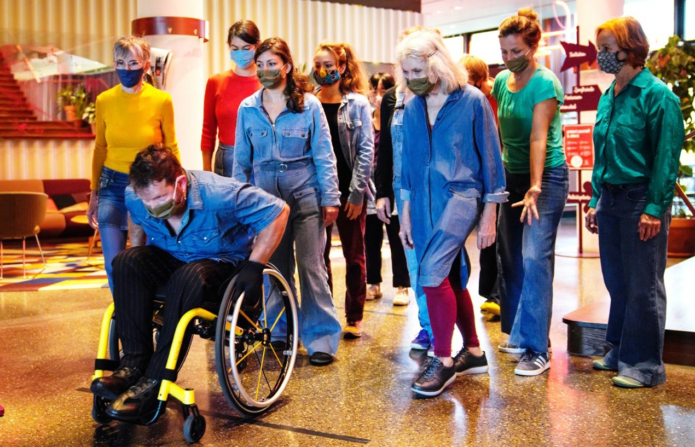Procap Kursprogramm 2022 – es hat noch Plätze frei

almost home, Mirjam Gurtner & TANZflug Bild: Matthias Wäckerlin

Tanzfestival Steps 2022
Vom 28. April bis zum 22. Mai 2022 bringt die
18. Ausgabe des Migros-Kulturprozent-Tanz- festival Steps den zeitgenössischen Tanz in alle Landesteile der Schweiz. Neun Compa- gnien bespielen schweizweit 36 Bühnen – und für einmal auch zwei Hotels.
Unter dem Leitthema «Neue Perspektiven» präsentiert Steps die gewohnte Stilvielfalt und hohe Qualität. Zu entdecken gibt es hinreissende Tänzer*innen der jüngsten Ge- neration, aufstrebende Choreografie-Talente und leichtfüssig humorvolle Werke von arri- vierten Künstler*innen. Acht der insgesamt siebzehn choreografischen Stimmen sind weiblich, zwei Produktionen präsentieren Künstler*innen mit und ohne Behinderungen. Etwas vereint sie alle: die Neugier und die Suche nach neuen Ausdrucksformen und neuem Bewegungsmaterial.
Weitere Informationen unter www.steps.ch sowie unter www.steps.ch/inklusion
In unserem Kursangebot 2022 finden Sie die seit Jahren beliebten Kurse wie auch neue und spannende Module mit einem starken Fokus auf Sensibilisierung und auf Diskriminierungsfragen. Die Kurse sind nach Zielgruppen geordnet.
Für Mitarbeitende, Freiwillige, Vorstände und Aktivmitglieder sind alle Kurse kostenlos.

Mehr Informationen über die Kursinhalte sowie zur Anmeldung finden Sie hier: www.procap.ch/kurse2022

Unser Künstler
Das Titelbild und die Illustration auf Seite 6 stammen von Jan Zablonier (*1968). Nach Lehr- und Wander- jahren in verschiedenen Berufen absolvierte er ein Comic-Studium bei Zappa Doing in Winterthur.
Seit 2003 ist er als Grafiker und freischaffender Illustrator in den Bereichen Kultur, Sport und Medien tätig. Seit 2019 arbeitet er zudem als Velomechaniker in Winterthur.

Mehr Informationen in deutscher Sprache finden Sie unter: www.zablonier.com

Uno-Behindertenrechtskonvention Fokus

Barrieren sind
dazu da, sie zu
überwinden

Knapp acht Jahre nach dem Inkrafttreten der Uno-Behindertenrechtskonvention (BRK) in der Schweiz findet eine erste Überprüfung statt. Da es bei der Umsetzung noch immer viel Handlungsbedarf gibt, muss die Schweiz wohl mit einer Rüge rechnen. Für das Procap Magazin Anlass, über die Bedeutung der BRK und in diesem Zusammenhang über die Menschenrechte zu reflektieren.
Text Sonja Wenger Illustration Jan Zablonier

Laut dem US-Wetterarchiv war es am Freitag, dem 10. Dezember 1948, in New York trocken. Die Tempe- ratur betrug etwas über 1 Grad Celsius, und der Himmel war leicht bewölkt. Für den Rest der Welt ging jedoch die Sonne auf. An jenem Tag verabschiedeten die Vereinten Na- tionen (Uno) in New York die All- gemeine Erklärung der Menschen- rechte. In 30 Artikeln wurde ein Wertekatalog festgelegt, der für alle Menschen gelten und sie vor will-
kürlicher Gewalt schützen soll. So heisst es im ersten Satz von Artikel 1:
«Alle Menschen sind frei und gleich an Würde und Rechten geboren.»
Mit ihrer Erklärung bekräftig- te die damals noch junge Weltorga- nisation – die Uno war Mitte 1945 kurz vor Ende des Zweiten Weltkrieges gegründet worden – ihren Glauben an die Würde des Menschen. Gleichzeitig versprach sie, bessere Lebensbedingungen für alle Menschen zu fördern.

Fokus Uno-Behindertenrechtskonvention

In den folgenden Jahrzehnten entstand zu diesem Zweck eine Vielzahl von Uno-Sonderorganisationen, die sich beispielsweise für Flüchtlinge oder für das Recht auf Nahrung und Gesundheit einsetzen. Mit internationalen Pakten, Verträgen und Konventionen versucht die Uno zu erreichen, dass ihre 193 Mitglie- der – alles souveräne Staaten – die Menschenrechte in geltendes Recht umsetzen. So gibt es unter anderen einen Uno-Sozialpakt, eine Uno-Kinderrechtskonven- tion, eine Antifolterkonvention und seit 2006 das Übereinkommen für die Rechte von Menschen mit Behinderungen, abgekürzt als Behindertenrechtskon- vention (BRK).

Bedeutung und Inhalt
Die Bedeutung der Uno-BRK für die ganze Gesell- schaft kann nicht hoch genug eingeschätzt werden. Je nach Definitionsgrundlage leben zwischen 15 und 20 Prozent der Weltbevölkerung mit irgendeiner Form von Behinderung. Sie sind damit die grösste Minder- heit der Welt.
Doch bis heute werden Menschen mit Behinde- rungen aufgrund von Tabus oder Vorurteilen gesell- schaftlich ausgegrenzt. Noch immer werden sie etwa beim Zugang zu Ausbildungen oder zum sogenannten ersten Arbeitsmarkt eingeschränkt oder diskriminiert. Viele Strukturen, etwa bei der Architektur, im Ausbil- dungssystem oder im öffentlichen Verkehr, sind nicht an ihre Bedürfnisse angepasst oder werden nur zö- gernd verändert. Und nicht nur in armen Ländern sind Menschen mit Behinderungen überdurchschnitt- lich oft von Armut betroffen.
Die Uno-BRK beinhaltet deshalb sowohl bürger- liche und politische wie auch wirtschaftliche, soziale und kulturelle Rechte. Ihr Geltungsbereich ist sehr weit und umfasst beispielsweise:
- das Recht auf selbstbestimmte Lebensführung
- das Recht auf persönliche Mobilität
- das Recht auf Zugang zu Informationen
- das Recht auf Bildung
- das Recht auf Gesundheit
- das Recht auf Arbeit und Beschäftigung
- das Recht auf Barrierefreiheit

Wichtig ist: Mit der Uno-BRK wurden keine neuen Rechte oder Sonderrechte geschaffen, sondern die allgemein gültigen Menschenrechte präzisiert und auf die Situation von Menschen mit Behinderungen angepasst. Bisher haben 164 Uno-Mitgliedstaaten die BRK unterschrieben.
Zweck der Uno-BRK ist es, Menschen mit Behinderun- gen die «volle, wirksame und gleichberechtigte Teilha- be an der Gesellschaft» zu ermöglichen. Es sollen also die vielfältigen Barrieren in der Gesellschaft, in der Öffentlichkeit wie auch in den Köpfen der Menschen überwunden respektive abgebaut werden. Oder um den Westschweizer Philosophen und Schriftsteller Alexandre Jollien zu zitieren, der seit Geburt mit einer Cerebralparese lebt: «Wir Menschen müssen unseren Vorurteilen den Hals umdrehen.»

Die Schweiz und die Uno-BRK
In der Schweiz trat die Uno-BRK im Mai 2014 in Kraft. «Mit der Annahme dieser Konvention verpflich- tete sich die Schweiz, die Uno-BRK umzusetzen und ihre Gesetzgebung entsprechend anzupassen», sagt Martin Boltshauser, Leiter Rechtsdienst von Procap Schweiz. «Sie verpflichtete sich allerdings nicht auf eine schnelle Umsetzung.» Dadurch habe die Regie- rung einen grossen zeitlichen Spielraum. «Was das bedeutet, zeigt sich sehr gut bei jenen Anpassungen, die im öffentlichen Verkehr nötig wären. Hier wurde die Umsetzungsfrist, die derzeit 2024 ist, bereits zweimal verlängert.»
Der Grund: Bei vielen der geforderten Massnah- men kommt in der Schweiz die in der Verfassung fest- gehaltene Verhältnismässigkeit zur Sprache. Hierbei werden die Kosten, der Aufwand oder die Dringlich- keit für eine Anpassung oder eine Massnahme dem direkten Nutzen gegenübergestellt. Dies gilt auch dann, wenn eine Forderung gesetzlich und rechtens ist. Dennoch sind die Grundlagen der Behinderten- gleichstellung in der Schweiz breit abgestützt. Neben der Uno-BRK gelten die Schweizerische Bundesverfas- sung und das Behindertengleichstellungsgesetz (BehiG), welches vor allem beim Bauen, im öffentlichen Verkehr und bei staatlichen Dienstleistungen zum Tragen kommt. Hinzu kommen verschiedene kantonale Behindertenrechtsgesetze. Das föderalistische System der Schweiz erlaubt es den einzelnen Kantonen, weiter zu gehen, als es auf Bundesebene vorgegeben wird. So hat der Kanton Genf das politische Wahlrecht für Personen angenommen, die einen Beistand haben. Die Kantone Basel-Stadt und Neuenburg haben ein eigenes Behindertengesetz verabschiedet. Und in mehreren anderen Kantonen wurde bereits die Subjekfinanzie- rung eingeführt oder steht zur Diskussion. Es ist anzunehmen, dass dieser Prozess in den nächsten Jah-
ren an Dynamik zunehmen wird.

8

Uno-Behindertenrechtskonvention Fokus

Schattenbericht und Überprüfung
Doch auch wenn die kantonalen Bemühungen zu begrüssen sind: Kontrolle ist nötig. Aus diesem Grund überprüft ein Uno-Ausschuss jedes Jahr einige Staaten und fragt nach, wie es mit der Umsetzung aussieht. Im März 2022 wird die Schweiz erstmals seit der Einfüh- rung der Uno-BRK zum Stand der Dinge befragt.
Die Bundesregierung vertritt hierbei die Haltung, dass die Umsetzung bereits weit fortgeschritten ist. So sei das Verbot, Menschen mit Behinderungen zu diskriminieren, in der Verfassung festgelegt. Und die Invalidenversicherung (IV) setze mit ihrer Unterstützung von Betroffenen und etwa dem Grundsatz «Eingliederung in den Arbeitsmarkt vor Rente» bereits viele Elemente der Uno-BRK um.
Anders sieht es Inclusion Handicap (IH), Dachver- band der meisten Schweizer Behindertenorganisationen. Im Sommer 2017 verfasste IH einen sogenannten Schattenbericht zum «Ersten Staatenberichtsverfahren der Schweiz vor dem Uno-Ausschuss für die Rechte von Menschen mit Behinderungen». Darin wird detail- liert gezeigt, dass in der Schweiz noch viel Handlungs- bedarf bei der Umsetzung der Uno-BRK besteht (siehe auch das Interview mit Caroline Hess-Klein von IH auf Seite 12). Besonders kritisiert wird dabei das Fehlen einer umfassenden Strategie des Bundes zur Umsetzung der Uno-BRK. Es hapert aber auch bei den Rechten auf Selbstbestimmung, Arbeit, Bildung oder dem Schutz vor Diskriminierung durch Private. So gibt es in der Schweiz nach wie vor nicht genug Möglichkeiten bei der freien Wahl der Wohnform und des Wohnsitzes. Und auch der Zugang zur Justiz oder zu politischen Rechten ist nicht für alle gegeben.
Ein weiterer Kritikpunkt von IH ist die fehlende Unterschrift der Schweiz unter das sogenannte Fakultativ- protokoll respektive Zusatzprotokoll der Uno-BRK. Mit einer Zustimmung zum Zusatzprotokoll könnte die Umsetzung wesentlich schneller erfolgen, weil dann ein Einzelklagerecht bestehen würde. Eine betroffene Person kann mit dem Zusatzprotokoll ihre Rechte aus der Uno-BRK direkt beim Uno-Ausschuss einklagen, wenn sie zuvor bei allen rechtlichen Instanzen ihres Landes abgewiesen worden ist.
Der vollständige Text des Schattenberichts von 2017 sowie der aktualisierten Version 2022, die sich derzeit noch in Bearbeitung befindet, finden Sie auf der Website von Inclusion Handicap.

Procap und die Uno-BRK
Grundsätzlich soll und kann mit der Uno-BRK die vollständige Inklusion von Menschen mit Behinde- rungen in unsere Gesellschaft ermöglicht werden. Allerdings reichen Gesetze allein dafür nicht aus. Für eine vollumfängliche Inklusion aller Menschen braucht es ein anderes Gesellschaftsmodell mit einem anderen
Wertesystem und ohne jenes Leistungsdenken, das heute einen grossen Teil unseres Handelns bestimmt.
Es braucht aber auch jene, die für Menschen mit Behinderungen kämpfen, indem sie wie Procap etwa Fachberatung im Bereich Rechtsdienst oder Sozialver- sicherungsrecht oder Dienstleistungen im Bereich Bauen, Reisen und Sport oder Bildung und Sensibili- sierung anbieten. Zwar werden nicht alle dieser Ange- bote direkt als Förderung der Uno-BRK angesehen. Doch gerade die konkreten rechtlichen oder sozialpoli- tischen Errungenschaften, die Procap in den vergan- genen Jahren durchsetzen konnte, sind im Alltag der Betroffenen spürbar und verhelfen zu mehr Selbstbe- stimmung. Dazu gehören unter anderem die Erhöhung der Mietzinsmaxima bei den Ergänzungsleistungen oder die Verbesserungen beim Intensivpflegezuschlag. Der Kampf für Inklusion hat also viele Formen – aber nur ein Ziel, für das wir noch einmal Alexandre Jollien zitieren: «Für die Rechte von Menschen mit Behinderungen zu kämpfen, bedeutet, für das Wohl
der Menschheit zu kämpfen.»

Quellen
- www.edi.admin.ch > Uno-Konvention
- www.inclusion-handicap.ch > Schattenbericht
- www.behindertenrechtskonvention.info
- Wikipedia
- www.planet-wissen.de
- Aktionsplan UN-BRK 2019–2023 von INSOS, CURAVIVA und VAHS
- https://tinyurl.com/UnTrucJollien: «J’ai 1 truc à dire» («Eins möchte ich noch sagen»). Video mit Alexandre Jollien.

Aktion Uno-BRK am 9. März 2022
Kurz vor Redaktionsschluss dieser Ausgabe hat der Uno-Ausschuss für die Rechte von Menschen mit Behinderungen festgelegt, dass die Schweiz definitiv im März in Genf geprüft wird. Zu diesem Anlass wird Inclusion Handicap in Zusammen- arbeit mit ihren Mitgliedern am 9. März 2022
eine Aktion in Bern organisieren.

Aktualisierte Informationen zu den geplanten Veranstaltungen von Procap Schweiz und der
Procap-Sektionen finden Sie unter www.procap.ch/uno-onu.

Sozialpolitik

Tabellenlöhne: Keine Rente oder Umschulung wegen problematischer IV-Grad- Berechnung
Bei der Weiterent- wicklung der IV hat der Bundesrat die Chance verpasst, die unhaltbare Praxis der Verwen- dung von zu hohen Vergleichslöhnen für die IV-Grad-Berech- nung zu beenden.
Die problematische Berechnung hat verheerende Folgen.
Text Anna Pestalozzi Bild iStock

Für den Entscheid, ob eine Person eine IV-Rente erhält oder eine Eingliederungsmassnahme zugute hat, ist die Lohneinbusse aufgrund ihrer Behinderung massgebend. Dazu wird der sogenannte IV-Grad berechnet. Dabei wird verglichen, wie viel eine Person vor ihrer Invalidität verdient hat und wie viel sie nach ihrer Invalidität noch verdienen könnte. Verhindern gesundheitliche Einschrän-
kungen eine Ausübung der bisherigen Arbeit, wird die Arbeitsfähigkeit in einer angepassten Tätigkeit abgeklärt. Kommt die IV-Stelle zum Schluss, dass die Person mit einer Hilfsarbeit weiterhin arbeitsfähig ist, wird für den Einkommensvergleich auf fiktive Löhne aus einer Tabelle der Schweizerischen Lohnstrukturerhebung (LSE-Tabelle) des Bundesamtes für Statistik zurückgegriffen.

Sozialpolitik

Allerdings wurde diese Tabelle des Bundesamtes für Statistik nicht für diesen Zweck geschaffen. Dies ist einer der Gründe, weshalb die Tabellenlöhne als Refe- renz für ein Einkommen für Menschen mit Behinde- rung zu hoch sind. Zu diesem Schluss kommen zwei wissenschaftliche Beiträge (siehe www.wesym.ch/de/ rechtsgutachten sowie www.tinyurl.com/BASSDE). Die Tabellenlöhne setzen sich zusammen aus den Mo- natslöhnen diverser Branchen, darunter auch Arbeits- zweige, die körperlich sehr belastend sind und daher höhere Löhne verzeichnen wie etwa die Baubranche. Solche Tätigkeiten können Personen mit einer gesund- heitlichen Einschränkung jedoch in der Regel nicht ausüben. Zudem fliessen in die Tabelle sehr hohe Lohnwerte ein, die für eine Hilfsarbeit in keinem Fall realistisch sind (beispielsweise 13 739 Franken pro Monat für einen Mann in der Versicherungsbranche) – auch nicht für Menschen ohne Behinderungen.

Realitätsferne Löhne
Die Folgen dieser Berechnungsmethode sind ver- heerend: Der IV-Grad fällt wesentlich tiefer aus, als er bei einer Berechnung mit einem realistisch erzielbaren Einkommen wäre. Ist der IV-Grad zudem kleiner als 40 Prozent, erhält die Person gar keine Rente. Das bedeutet meist den Schritt in die Sozialhilfe, ob- wohl die Zuständigkeit klar bei der IV liegen würde. Hinzu kommt, dass Gering- und Normalverdiener*in- nen wegen der kleineren Lohneinbusse noch stärker benachteiligt sind als Personen, die in der früheren Tätigkeit sehr gut verdient haben. Und: Liegt der IV-Grad unter 20 Prozent, verweigert die IV sogar die Unterstützung bei einer Umschulung.
Das Beispiel eines 45-jährigen Krankenpflegers mit einem Monatslohn von 6100 Franken, der auf- grund von Rückenproblemen nicht mehr in der Pflege arbeiten kann, veranschaulicht die Problematik. Gemäss IV-Entscheid ist der Mann in einer angepassten Tätig- keit zu 100 Prozent arbeitsfähig. Entsprechend wird zur Berechnung des IV-Grades der Tabellenlohn auf unterster Kompetenzstufe hinzugezogen: 5417 Franken. Dieser Lohn ist der mittlere Wert der diversen Branchen- löhne in der LSE-Tabelle, der sogenannte Medianlohn. Nun kann der Mann aufgrund seiner gesundheitlichen Einschränkungen aber weder auf dem Bau arbeiten, noch wird er eine Hilfsarbeit in der Versicherungsbranche finden, mit der er gemäss LSE-Tabelle monatlich mehr als 13 000 Franken verdienen könnte – beides Branchen, die den Medianlohn nach oben ziehen. Die 5417 Franken basieren somit auf verschiedenen Löhnen, wobei jedoch die höheren Saläre für den ehemaligen Krankenpfleger unerreichbar sind. Sein IV-Grad beträgt nach der Berech- nung mit dem Tabellenlohn 15 Prozent. Somit erhält der Mann weder eine Rente noch eine Umschulung.
Verzögerungstaktik des Bundesrates
Diese Praxis wird seit Jahren kritisiert. Daher haben sich in der Vernehmlassung zur IV-Verordnung etliche Akteur*innen und Parteien von links bis rechts für eine Anpassung der Tabellenlöhne ausgesprochen. Die Gesundheitskommission des Nationalrates forderte zudem einstimmig vom Bundesrat eine neue Bemes- sungsgrundlage. Auch das Bundesgericht bezeichnete die LSE-Tabellen als Übergangslösung. Ungeachtet der breiten Kritik hat der Bundesrat die problematische Verwendung der LSE-Tabellen jedoch in die neue Verordnung geschrieben. Zwar wurde angekündigt, eine Anpassung der Berechnungsgrundlage zu überprüfen, doch damit will sich die Verwaltung nun offenbar Zeit lassen.
Diese Verzögerungstaktik zeigte sich deutlich während der vergangenen Wintersession: Mit konkre- ten Vorschlägen für eine Anpassung der Tabellenlöhne ist nicht vor 2025 zu rechnen. Dies ist aus Sicht von Procap inakzeptabel, zumal ein konkreter Lösungs- vorschlag vorliegt. Eine Arbeitsgruppe rund um die emeritierte Professorin für Sozialversicherungs- und Arbeitsrecht Gabriela Riemer-Kafka entwickelte einen Vorschlag, wie die LSE-Tabellen angepasst werden könnten: Löhne aus körperlich schweren Berufen und unrealistisch hohe Dienstleistungslöhne wurden dabei herausgerechnet. Eine entsprechende Anpassung für Menschen mit psychischen Behinderungen wäre ebenfalls möglich. Die Verwaltung könnte sich also umgehend an die Prüfung dieses Vorschlags machen. Genau dies fordern 16 führende Rechtswissen- schafter*innen in einem gemeinsamen Brief an den Bundesrat – denn auch sie können die Ausflüchte der Verwaltung nicht verstehen.

Hängiger Fall vor Bundesgericht
Das Thema beschäftigt nicht nur die Politik. Im letzten November annullierte das Bundesgericht kurzfristig die öffentliche Verhandlung eines interessanten Falls: Der Beschwerdeführer klagt, dass das verwendete Lohn- niveau für die Berechnung seines IV-Grads für ihn auf- grund seiner gesundheitlichen Einschränkungen nicht erreichbar sei. Zu dieser Problematik muss das Bundes- gericht am 9. März 2022 Stellung nehmen. Procap wird die Thematik weiterverfolgen und sich für eine angemes- sene Grundlage für die IV-Grad-Berechnung einsetzen.

Unter www.procap.ch/pressespiegel
finden Sie verschiedene Medienberichte zum Thema.

Fokus Uno-Behindertenrechtskonvention

«Die Uno-BRK
ist ein Instru- ment für den Wandel der
Gesellschaft»

Knapp acht Jahre nach Einfüh-
rung der Uno-Behindertenrechts- konvention in der Schweiz wird
deren Umsetzung erstmals über- prüft – voraussichtlich im März dieses Jahres. Inclusion Handicap, Dachverband der Schweizer Be-
hindertenorganisationen, hat aus diesem Anlass seinen Schatten-
bericht aktualisiert. Federführend mit dabei ist Caroline Hess-Klein.
Interview Sonja Wenger Fotos Markus Schneeberger

Uno-Behindertenrechtskonvention Fokus

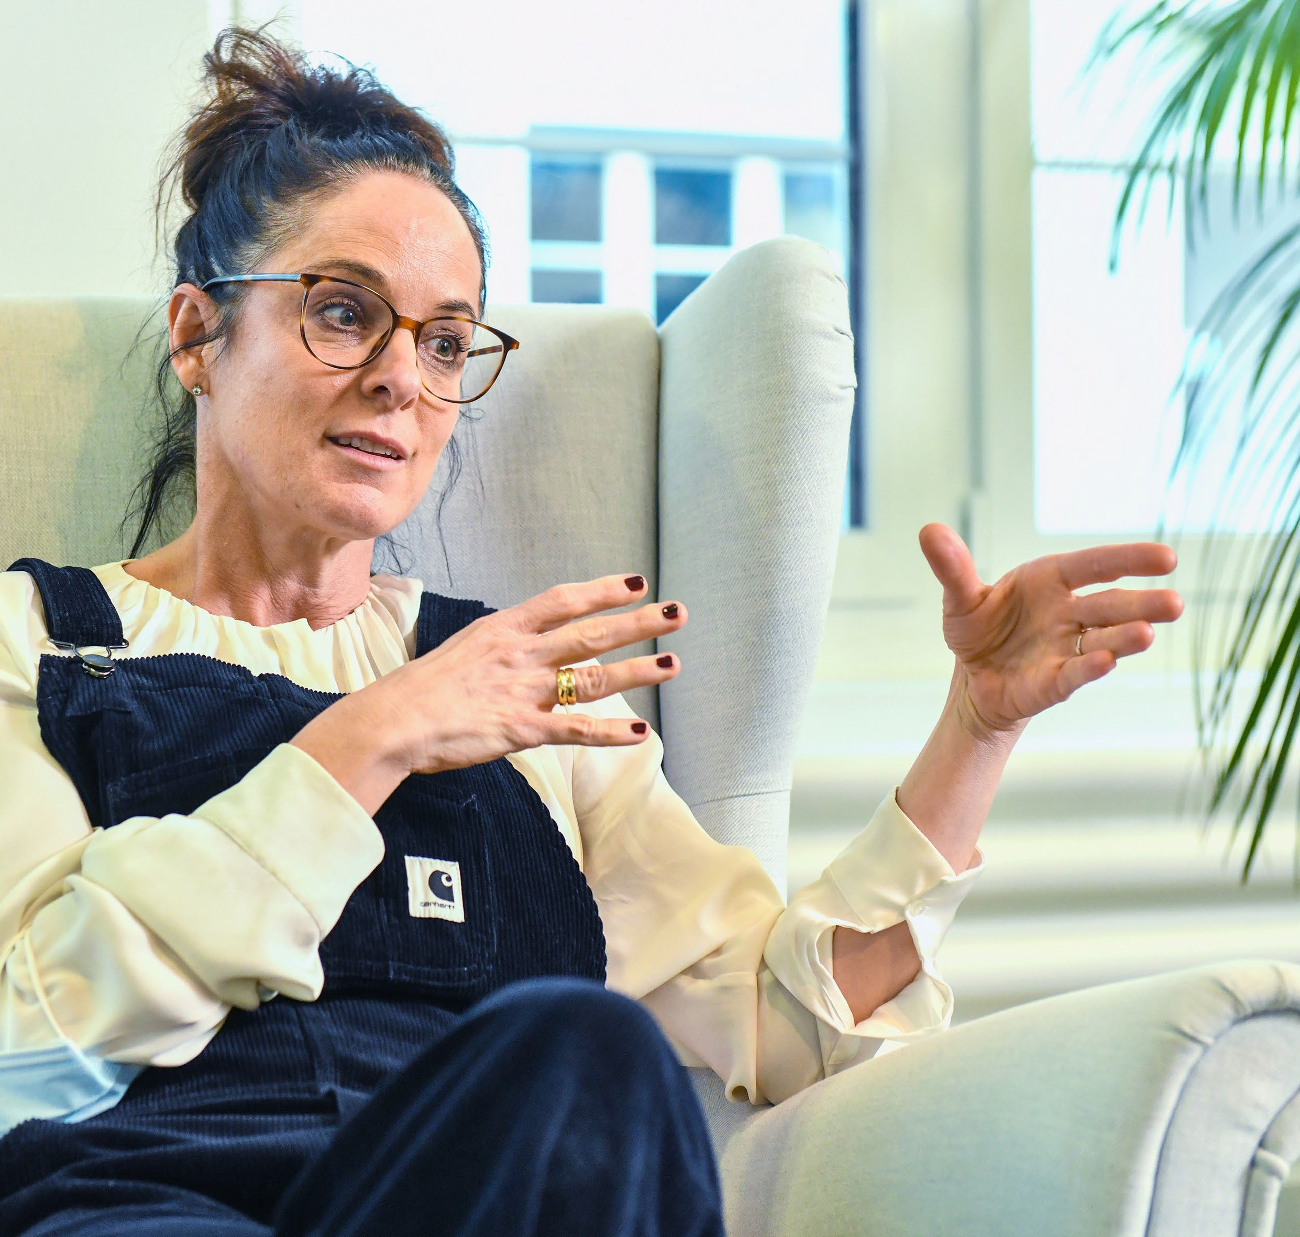
Caroline Hess-Klein von Inclusion Handicap wünscht sich von den Behindertenverbänden eine stärkere kämpferische Haltung.

Fokus Uno Behindertenrechtskonvention

Procap: Caroline Hess-Klein, die Uno-Behinderten- rechtskonvention (BRK) wurde im Mai 2014 in der Schweiz ratifiziert. Einige Monate zuvor sagten Sie in einem Interview mit dem Procap Magazin, dass Betroffene grosse Hoffnungen in die Uno- BRK setzen würden, die so gar nicht erfüllbar seien. Sie sagten aber auch, dass die Ratifizierung die Rechtskultur in der Schweiz beeinflussen werde. Hat sich tatsächlich etwas verändert?
Caroline Hess-Klein: Es hat sich sogar sehr viel ver- ändert. Seit ich als Juristin tätig bin, hat kein Rechts- erlass in der Schweiz so viel bewirkt wie die Uno-BRK. Weder das Diskriminierungsverbot aus dem Jahr 2000 in der Bundesverfassung noch das 2004 eingeführte Behindertengleichstellungsgesetz (BehiG) haben die Umsetzung der Rechte von Menschen mit Behinde- rungen so beschleunigt wie die Ratifizierung der Uno- BRK. Weshalb das so ist, weiss ich nicht. Bereits die älteren Erlasse haben verlangt, dass Bund und Kantone Massnahmen ergreifen müssen, um die Benachteili- gung von Menschen mit Behinderungen zu beseitigen. Geschehen ist aber kaum etwas. Seit 2014 herrscht nun aber eine viel grössere Dynamik, und viele Kantone ergreifen konkrete Massnahmen, um die Uno-BRK umzusetzen.

Sie sind also optimistisch, dass die Gleichstellung von Menschen mit Behinderungen schneller umgesetzt wird?
Nein, ich beobachte einfach. Es geht alles immer noch viel zu langsam. Aber vor der Uno-BRK ging es noch langsamer. Mittlerweile haben drei Kantone, Basel- Stadt, Wallis und Neuenburg, ein kantonales BehiG verabschiedet, mit dem erklärten Ziel, die Uno-BRK umzusetzen. Andere Kantone wie Basel-Land, Genf, Waadt oder Zürich sind auch daran, ihre Rechtsgrund- lagen anzupassen beziehungsweise infrage zu stellen.

Kann dieser Prozess beschleunigt werden?
Es gibt verschiedene Wege, wie man versuchen kann, die Rechte von Menschen mit Behinderungen zu stärken. Man kann mit Beschwerden die Rechte von Menschen mit Behinderungen konsequent vor Gericht einfordern. Dann kann man im politischen Prozess präsent sein und sich dafür einsetzen, dass im Parla- ment Vorstösse eingereicht werden, welche wiederum die Stärkung der Rechte von Menschen mit Behinde- rungen beabsichtigen. Nicht nur der Dachverband IH ist in der Verantwortung, sondern alle Behinderten- organisationen. Insgesamt würde ich mir im Schweizer Behindertenwesen mehr Kampfgeist wünschen.

Wie meinen Sie das?
In anderen Ländern gibt es viel stärkere und politi- schere Behindertenbewegungen als in der Schweiz. Wir Behindertenorganisationen in der Schweiz sind es vor allem gewohnt, Dienstleistungen anzubieten und um unsere Finanzierung zu kämpfen – ohne die wir natürlich auch nicht politisch tätig sein können. Nach wie vor sind die Schweizer Behindertenorganisationen vor allem im Bereich der Sozialversicherungen tätig. Das ist zwar wichtig. Aber es ist auch Zeit, dass man der Gleichstellung genügend Gewicht gibt.

Liegt dieses Zurückhaltende eventuell in unserer Kultur begründet?
Ich bin mir bewusst, dass in unserer Kultur der Konsens sehr wichtig ist. Ausserdem gibt es eine tief verwur- zelte Dankbarkeit gegenüber dem System der Sozial- versicherungen. Entsprechend ist man zwar bereit zu kämpfen, aber zu fest will man das System dann auch wieder nicht kritisieren. Das ist schade; ich vertraue darauf, dass die Schweizer Behörden mit der Kritik der Behindertenorganisationen umgehen können beziehungsweise dass sie sich ihrer Bedeutung in unserer Demokratie sehr bewusst sind.

Uns sind aber Fälle bekannt, in denen Einzel- personen Probleme mit ihrer IV-Stelle bekommen haben, als sie sich öffentlich geäussert haben.
Ja, aber ich denke, man kann nicht die Angst einer einzelnen Person gleichsetzen mit der Angst der grossen Verbände, ihre Spenden oder Beiträge zu ver- lieren. Es wäre gut, wenn wir uns alle ein besseres Nervenkostüm zulegen würden. Bei IH wissen wir, dass man es nie allen recht machen kann. Wenn wir zum Beispiel stark auftreten für ein Gesetz zur Triage, welches Menschen mit Behinderungen nicht diskri- miniert, wird es immer jemanden geben, der damit nicht einverstanden ist. Aber wenn wir deswegen ein paar Spender*innen verlieren, gewinnen wir an anderer Stelle ein paar neue.
Es ist aber sicher kein Zufall, dass die Volksinitia- tive für Inklusion, die für September 2022 geplant ist, von Islam Alijaj, quasi einem Outsider, der nicht mit den grossen Behindertenorganisationen verbunden ist, lanciert wurde. Bei dieser Initiative soll ein tief- greifender Wandel im Behindertenwesen angestrebt werden und Menschen mit Behinderungen die nötigen Ressourcen erhalten, um sich vollumfänglich und selbstbestimmt in Gesellschaft, Politik, Wirtschaft und Kultur einbringen zu können (vgl. www.tatkraft.org).

Was wünschen Sie sich von einer Organisation wie Procap?
Es geht nicht nur um Procap. Mir geht es um eine gemeinsame kämpferische Haltung aller Behinderten- organisationen und um ein gemeinsames politisches Auftreten. Ich finde es wichtig, dass wir eine Botschaft haben und diese gemeinsam in der Öffentlichkeit ver- treten. Entsprechend würde ich mir wünschen, dass die Inhalte noch mehr im Zentrum unserer gemeinsa- men Überlegungen und Aktivitäten stehen. Es ist zum Beispiel nicht nötig, dass verschiedene Organisationen zum gleichen Thema eine eigene Position erarbeiten. Es ergibt viel mehr Sinn, damit den Dachverband oder diejenige Behindertenorganisation zu beauftragen, die über die meiste Expertise in dem Bereich verfügt. Damit nutzt man die Ressourcen effizienter, und auch die Qualität steigt.

Ein Blick über die Grenzen: Wo steht die Schweiz im internationalen Vergleich bei der Umsetzung der Uno-BRK?
Bei dieser Frage muss man differenzieren. So gibt es Bereiche, in den die Schweiz im weltweiten Vergleich nicht schlecht oder sogar überdurchschnittlich gut ab- schneidet, etwa bei den Sozialversicherungen. Zwar können die Unterschiede in einem Wohlfahrtsstaat wie der Schweiz noch immer sehr gross und verletzend
sein, aber insgesamt ist die Versorgung gewährleistet. In anderen Bereichen wie der Zugänglichkeit zum öf- fentlichen Verkehr ist es punktuell vielleicht mühsam, aber im Vergleich mit vielen anderen Ländern steht die Schweiz eher gut da. Und dann gibt es Bereiche, in denen es noch viel Handlungsbedarf gibt, etwa bei der Arbeit, bei der Bildung oder bei den politischen Rech- ten. Diese Bereiche haben wir bei der Aktualisierung des Schattenberichts von 2017 nun präzisiert.

Der sogenannte Schattenbericht hat zum Ziel, den Uno-Ausschuss für die Rechte von Menschen mit Behinderungen bei der Überprüfung der Schweiz zu unterstützen. Diese erste Überprü- fung seit der Ratifizierung findet voraussichtlich im März 2022 statt. Welche sehen Sie als die wichtigsten Mängel bei der Umsetzung der
Uno-BRK in der Schweiz?
Als die wichtigsten Mängel sehen wir derzeit das Fehlen einer umfassenden und kohärenten Strategie des Bundes zur Umsetzung der Uno-BRK. Neben den bereits erwähnten Themen sind es auch die gleiche Anerkennung vor dem Recht, Selbstbestimmung oder Zugang zur Justiz. Wir haben uns vorwiegend auf diejenigen Themen konzentriert, bei denen wir davon ausgehen können, dass Sie den Ausschuss interessieren.

Fokus Uno-Behindertenrechtskonvention

Eines der wiederkehrenden Argumente gegen eine schnelle Umsetzung der Uno-BRK sind die Kosten. Hat sich dieser Widerstand aufgrund der Covid- Pandemie noch verstärkt?
Dass man für Anliegen zur Gleichstellung von Men- schen mit Behinderungen kein Geld habe, ist ein Argu- ment, welches ohnehin immer kommt. Pandemie hin oder her. Ich kann nicht beurteilen, ob sich dies ver- stärkt hat. Allerdings sehe ich die Pandemie als eine Chance, den Menschen aufzuzeigen, wie wichtig Grundrechte sind. Viele, die sich gegen die Schutz- massnahmen wehren, argumentieren damit, dass ihre Grundrechte eingeschränkt würden. Natürlich kann man das nicht vergleichen mit dem Ausmass, in dem aufgrund der Pandemie die Rechte von Menschen mit Behinderungen eingeschränkt wurden. Sie konnten zum Teil wochenlang nicht aus dem Heim, in dem sie leben, oder sie durften keine Besuche empfangen. Der Zugang zu Assistenzpersonen wurde ebenfalls sehr er- schwert. Die besondere Verwundbarkeit der Menschen mit Behinderungen hat sich auch anlässlich der Dis- kussion zu den Triagekriterien im Falle der Knappheit von intensivmedizinischen Ressourcen gezeigt. Aber wenn die Pandemie dazu beiträgt, dass auch jene, denen bisher die Grundrechte der anderen eher egal waren, ein Sensorium für Unrecht bekommen, dann ist das zu begrüssen.

Eine vereinte Stimme für Menschen mit Behinderungen in der Schweiz
Inclusion Handicap (IH), Dachverband der Schweizer Behindertenorganisationen, ist Fach- stelle, Experte und Rechtsberater. Er analysiert und informiert über politische Entwicklungen in den Bereichen Behindertengleichstellung und Sozialversicherung sowie über die Rechtspre- chung. Zudem berät IH das Transportwesen zu technischen Fragen des öffentlichen Verkehrs. Der Dachverband wird fast vollständig finanziert über die Beiträge der Mitglieder wie Procap Schweiz sowie über Zuwendungen des Bundes- amts für Sozialversicherungen.
Im sogenannten Schattenbericht von 2017 wurde von IH erstmals umfassend festgehalten, wo es in der Schweiz noch Handlungsbedarf gibt, damit Menschen mit Behinderungen selbstbestimmt leben können. Die aktualisierte Version 2022 befindet sich zum Zeitpunkt des Redaktions- schlusses noch in Übersetzung und wird danach auf der Website aufgeschaltet.
www.inclusion-handicap.ch

Zum Schluss ein Ausblick: Wie geht es weiter mit der Uno-BRK?
Auch bald acht Jahre nach der Einführung gilt: Es wird noch lange dauern, bis sich die Uno-BRK im Alltag der Betroffenen auswirkt. Die tiefe Umwandlung, die von der BRK gefordert wird, ist nicht abgeschlossen, wenn wir die neuen Gesetze, die es braucht, verabschiedet haben. Was allerdings die Erfahrungen in anderen Ländern zeigen: Allein der Umstand, dass Menschen mit Behinderungen Rechte haben, verändert ihre Wahr- nehmung. Wir haben es dann mit Menschen zu tun, die wissen, «ich bin kein Bittsteller mehr, ich werde in der Gesellschaft ernst genommen, ich habe Rechte und kann diese einfordern». Diesen Effekt darf man nicht unterschätzen, denn er transformiert den Menschen. Und dies wirkt sich wiederum auf die Gesellschaft aus, sodass die Gleichstellung von Menschen mit Behinderung eines Tages eine Selbstverständlichkeit sein wird.

Dr. jur. Caroline Hess-Klein
Die Juristin Caroline Hess-Klein ist stellvertretende Geschäftsleiterin von Inclusion Handicap (IH), dem Dachverband der Schweizer Behindertenorganisationen. Bei IH leitet sie die Abteilung Gleichstellung und ist zudem Lehrbeauftragte an der Juristischen Fakultät der Universität Basel im Fachbereich Öffentliches Recht. Sie gehört in der Schweiz zu den führenden Expert*innen für rechtliche Fragen zur Gleichstellung von Menschen mit Behinderungen.

Ratgeber
Recht
Wichtiges zur IV-Revision

Mit der IV-Revision sind per 1. Januar 2022 einige Än- derungen in Kraft getreten. Besteht für Betroffene nun Handlungsbedarf? In der Folge einige Empfehlungen des Procap Rechtsdiensts im Überblick.

Silvan Meier-Rhein Anwalt

IV-Renten
Die Überführung bestehender IV-Ren- ten in das neue stufenlose Rentensys- tem macht die IV von Amtes wegen. Sie müssen nichts unternehmen. Für über 55-jährige Personen gibt es keine Änderung. Für unter 30-jährige Perso- nen kommt es spätestens nach zehn Jahren zu einer Anpassung. Für alle anderen erfolgt eine Überführung in das stufenlose Rentensystem nur bei einer Revision, die jeweils automatisch erfolgt, wenn sich zum Beispiel der Gesundheitszustand verändert. Neu muss die Änderung des Invaliditäts- grades zudem mindestens 5 Prozent be- tragen. Unsere Empfehlung: Möchten Sie von sich aus ein Rentenerhöhungs- gesuch stellen, beispielsweise wegen einer Verschlechterung Ihres Ge- sundheitszustandes, so wenden Sie sich am besten zuerst an eine unserer Beratungsstellen.
Bei einer von der IV angeordneten medizinischen Begutachtung werden die Interviews neu in jedem Fall auf Tonband aufgezeichnet. Wir empfeh- len Ihnen, nicht im Vorhinein auf die Tonaufnahmen zu verzichten.

Berufliche Massnahmen
Beratung und Begleitung bei den be- ruflichen Massnahmen wurden ausge- baut und werden früher gewährt. Bei Bedarf können Sie bei der IV ein neues Gesuch stellen.

Änderungen beim Taggeld erfolgen vor allem bei der erstmaligen berufli- chen Ausbildung und werden von der IV von Amtes wegen vorgenommen. Bei laufenden Taggeldleistungen wird jedoch weitgehend der Besitzstand ge- wahrt, und es ist mit keiner Reduktion zu rechnen. Sie müssten also nichts unternehmen.

Assistenzbeitrag
Im Rahmen der IV-Weiterentwicklung wurden nicht nur die Nachtpauschalen deutlich erhöht, sondern auch die Möglichkeit geschaffen, die nicht durch Assistent*innen abgedeckten Nächte in Tagstunden umzuwan- deln. Jede Nachtpauschale, die in Tag- stunden umgewandelt werden soll, muss im Rechnungsformular begrün- det werden. Grund kann beispielswei- se sein, dass die Hilfe nachts unent- geltlich durch Angehörige erbracht wurde und nicht von der Assistenz- person selbst.
Die Beratungspauschale kann neu alle drei Jahre beansprucht werden. Dazu muss ein begründetes Gesuch (beispielsweise neue Arbeitsverträge, Änderung der Abrechnungsformulare) eingereicht werden.

Geburtsgebrechen
Für medizinische Massnahmen der IV wurde die Liste der der Geburtsge- brechen stark angepasst und erweitert.

Sie werden direkt von der IV infor- miert, wenn ein Geburtsgebrechen nicht mehr anerkannt wird, weil es aus der Liste gestrichen wurde. In diesem Fall ist neu die Krankenkasse zustän- dig. Umgekehrt: Wenn eine Krankheit neu als Geburtsgebrechen anerkannt wird, empfiehlt sich eine Anmeldung bei der IV.

Geburtsgebrechen: Spezialfall Autismus
Für Kinder mit Autismus-Spektrum- Störung (ASS) galt bisher, dass die Diag- nose bis zum fünften Altersjahr gestellt werden musste, um als Geburtsgebre- chen anerkannt zu werden. Die Alters- grenze wurde neu gestrichen, da nicht bei allen Patient*innen einer ASS die Krankheit so früh erkannt wurde. Bei allen Kindern, bei welchen die Diagnose einer ASS nach dem fünften Altersjahr gestellt wurde, empfiehlt es sich auf jeden Fall, möglichst bald ein neues Gesuch für medizinische Massnahmen einzureichen. Wichtig: Die Diagnose sollte, wenn immer möglich, von einer auf ASS spezialisierten medizinischen Fachperson gestellt werden und auf- zeigen, dass eine Behandlung unbe- dingt notwendig ist.

Weitere Informationen finden Sie auf www.procap.ch im Procap- Ratgeber zur IV-Weiterentwicklung.

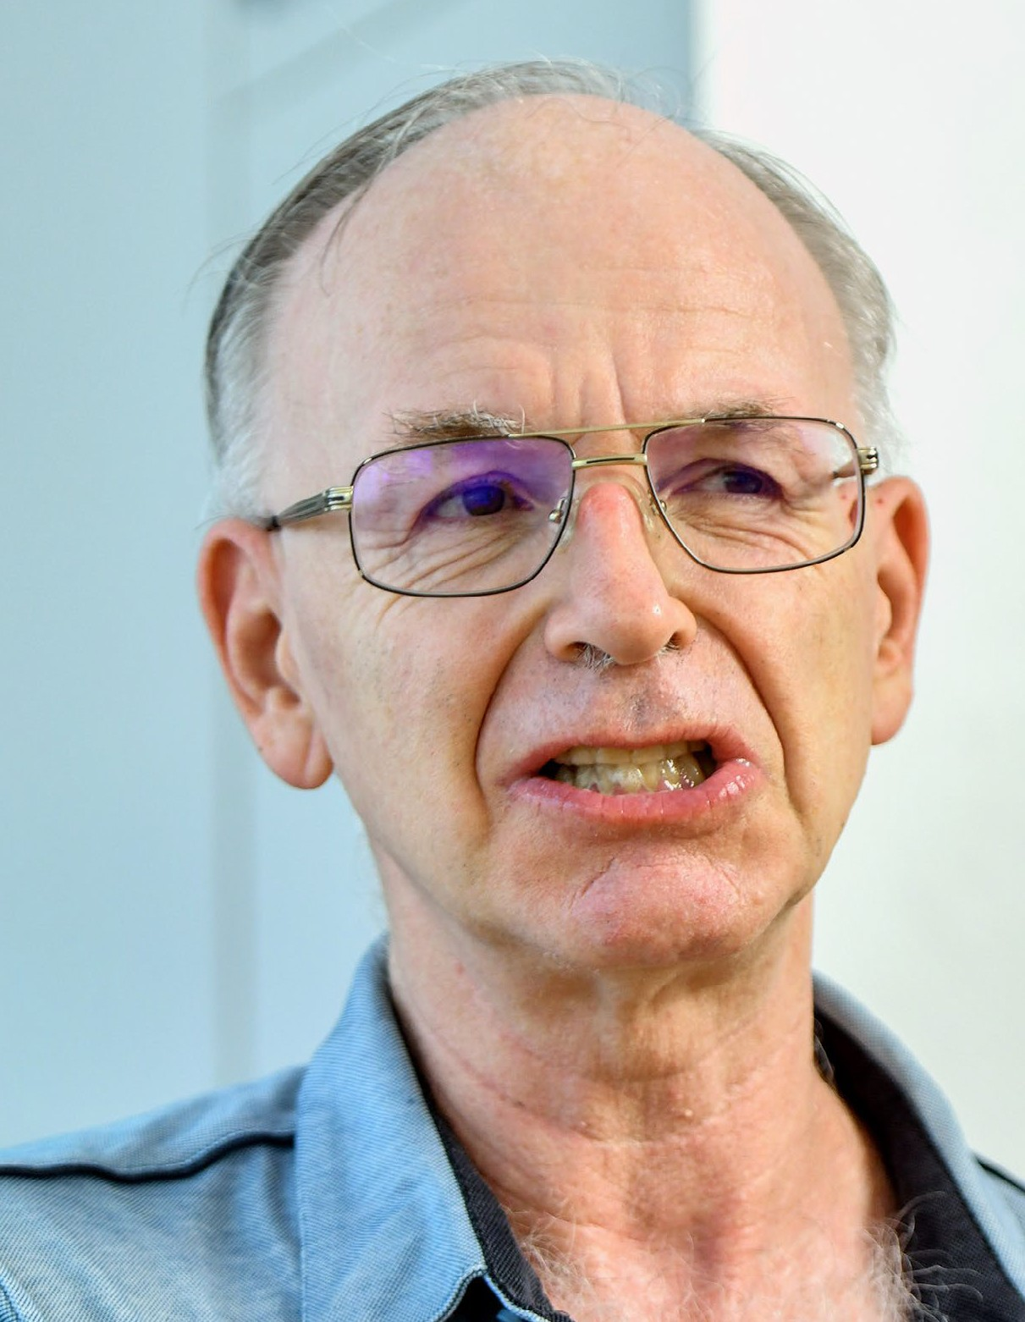
Procap: Was können Sie besonders gut?
Dölf Keller: Eigentlich fast alles. Man muss auch fast alles können im Leben, oder etwa nicht?

Was ist Ihre grösste Errungenschaft?
Dass ich Laufen gelernt habe, noch als Kind. Man hat meine Behinderung, die ich seit Geburt habe, erst bemerkt, als ich fünf Jahre alt war. Ich konnte damals noch nicht sprechen und nicht laufen. Mein Arzt gab mir eine Ohrfeige und sagte zu mir «Jetzt lauf änd- lech». Erst später durfte ich in die Ergo- und Physio- therapie. Heute kann ich dank den Therapien und viel Training sprechen und laufen.

Woran erinnern Sie sich gern?
An meinem Sprachaufenthalt vor vielen Jahren. Ich absolvierte einen Englischkurs und ging anschliessend mit meinem Betreuer für drei Wochen nach Südeng- land. Und an meine verstorbenen Eltern. Mein Vater ist vor zehn Jahren und meine Mutter vor drei Jahren gestorben. Ich vermisse sie immer noch. Aber wenn es auch manchmal schmerzt, sind es schöne Erinnerungen.

WIR SIND PROCAP

«Mein Lieb-
lingsinterview war mit einer Slam-Poetin»
Dölf Keller
(1964*) ist Mitglied der Sektion Procap Baden. Er lebt in Wettingen und hat seit Geburt eine Cerebralparese (CP). Dölf Keller liest viel und hört gerne Musik. Er organisierte das lokale Rockfestival Rock4Handicap und moderiert einmal im Monat eine Talk-Sendung auf Radio Kanal K.

Interview Patrick Dubach Fotos Markus Schneeberger

Was ist Ihr grösster Traum?
Eine Frau kennen zu lernen und mit ihr eine Partner- schaft einzugehen, Liebe und Sexualität gemeinsam zu geniessen. Ich war mit diesem Anliegen schon einmal im «Blick» auf der Frontseite. Daraufhin haben sich zehn Frauen gemeldet, aber schlussendlich wollte dann doch keine. Es ist einfach schwer für Menschen mit Behinderung, jemanden zu finden, der zu einem passt.

Sie moderieren auf dem Radiosender Kanal K ihre eigene Talk-Sendung. Wie kam es dazu? Im Jahr 2013 konnte ich die ersten Gehversuche beim
«Happy Radio» von Radio Lora in Zürich machen und bin zwei Jahre später zu Radio Kanal K in Aarau gewechselt. Ausserdem habe ich einen Grundkurs in Radiojournalismus besucht. Seit 2017 moderiere ich meine eigene Talk-Sendung. Zuerst hiess sie «Der flotte Dreier». Aber seitdem mein Kollege ausgestiegen ist, heisst die Sendung nun «Der flotte Zweier».

An welches Interview erinnern Sie sich speziell? Ich habe viele Interviews geführt. So waren zum Beispiel schon Franz Hohler, Röbi Kohler und Kurt Aeschbacher meine Gäste. Das Gespräch mit Emil Steinberger, dem bekannten Kabarettisten, fand ich besonders spannend. Aber mein Lieblingsinterview war mit Slam-Poetin Lara Stoll, das war sehr lustig.

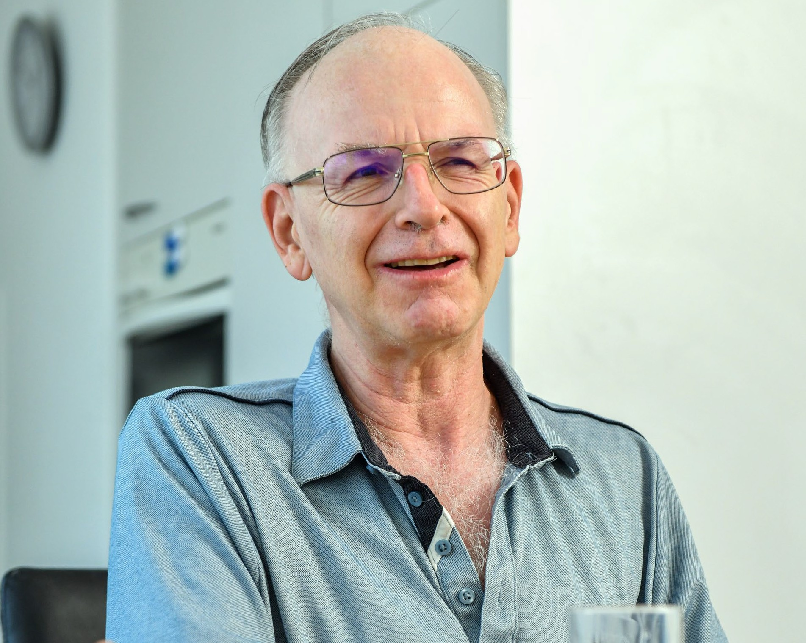
Seit über vier Jahren moderiert Dölf Keller im Radio die Talk- Sendung «Der flotte Zweier».

Wen haben Sie noch auf Ihrer Wunschliste? Ach, da gibt es viele. Irgendwann möchte ich mal einen Bundesrat anfragen. Oder wenigstens den Alt-Bundes- rat und Namensvetter Adolf «Dölf» Ogi.

Worüber freuen Sie sich?
Über meine Sendung und die Leute, die in die Sendung kommen. Und über das schöne Wetter!

Worüber ärgern Sie sich?
Wenn es Absagen für ein Interview gibt. Oder wenn Menschen nicht tolerant sind. Und über meine Rücken- schmerzen, die nur dank Schmerzmitteln einigermas- sen erträglich sind.

Was bedeutet Procap für Sie?
Procap bietet die Möglichkeit, mich mit anderen Menschen in der Freizeit zu treffen, etwa beim Wald- höck oder bei einem Essen. Manchmal geht es auch in den Zirkus oder auf eine Reise. Das gefällt mir. Ich wünschte mir aber gerade in unserer Sektion mehr Anlässe und Aktivitäten.
Wie erreichen wir eine inklusive Gesellschaft? Es gibt auf diesem Weg noch so viele Baustellen. Das fängt an beim Thema Liebe und geht bis hin zur Politik, in der noch immer kaum Menschen mit Be- hinderungen vertreten sind. Ich selbst bin in der Gruppe «Mitsprache Zürich» engagiert, deren Mitglieder beispielsweise an den Fachhochschulen Vorträge zum Thema Inklusion halten. Zudem habe ich mich auch schon bei der Bundeskanzlei dafür eingesetzt, damit das Abstimmungsbüchlein endlich in leichter Sprache verfasst wird. Aber wie es in einer Demokratie halt so ist: Die Mehrheit entscheidet. Und zu der gehören wir einfach nicht.

Was ist Ihr Ziel im Leben?
Weitermachen mit dem Radio. Irgendwann möchte ich mal ein Buch über mein Leben schreiben. Und ich suche jemand, der über mein Leben einen Dokumen- tar- oder sogar einen Spielfilm drehen möchte.

Welche Botschaft möchten Sie gerne vermitteln? No risk no fun – im Sinne von: Wer nichts riskiert, hat auch keinen Spass.

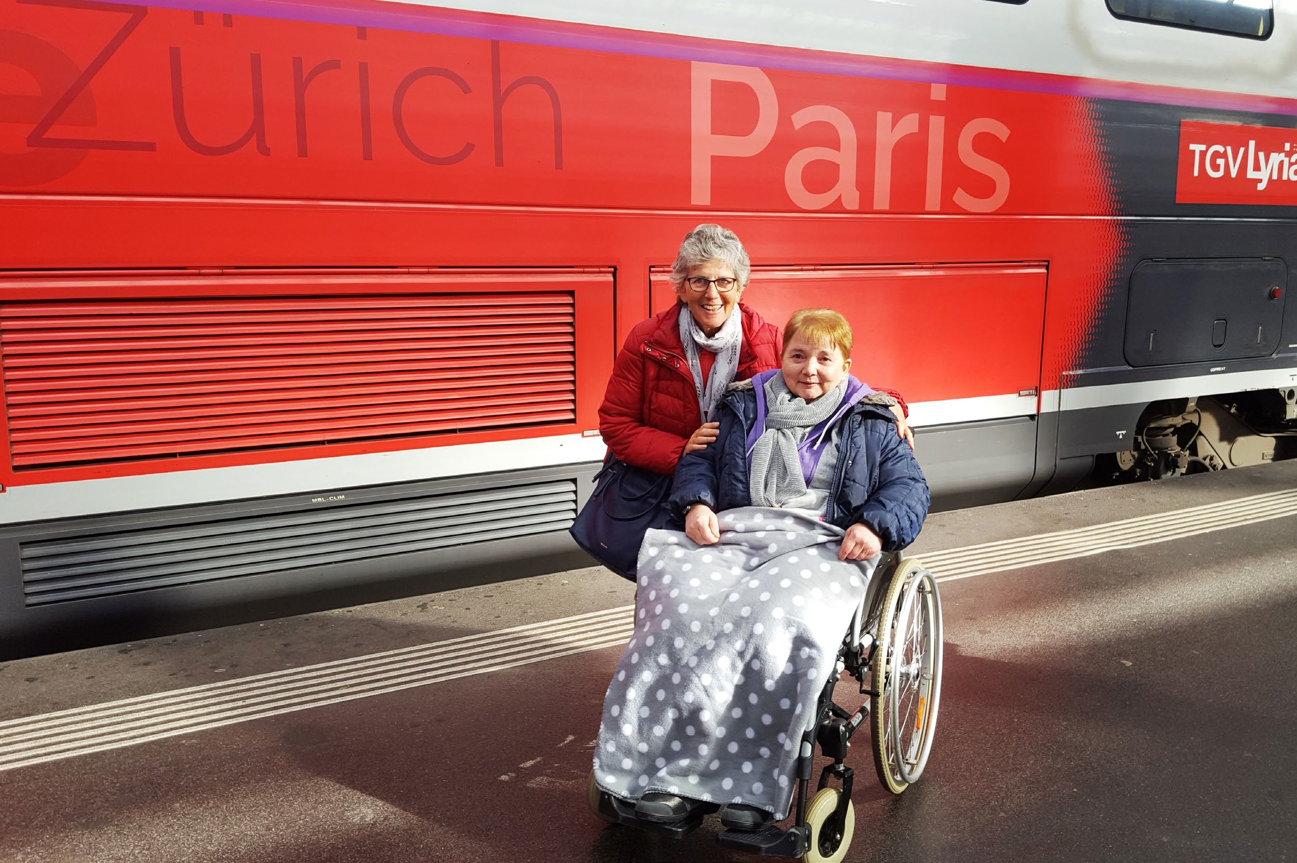
Procap Reisen

«Alles tipptopp!»
Das Angebot von Procap Reisen für eine persönliche Ferienassistenz ist fast einmalig in der Schweiz.
Erfahrene Assistenzpersonen begleiten dabei die Kund*innen an ihre Wunschdestination und gehen auf deren individuellen Wünsche ein. Für Beatrice Speck aus Appenzell erfüllte sich so ein lang
gehegter Traum über den Dächern von Paris.
Text Sonja Wenger Foto Bettina Hauser

Procap Reisen

Wer schon einmal auf dem Eiffelturm in Paris war, weiss, wie überwältigend die Aussicht über die Stadt an der Seine ist. Für Beatrice Speck erfüllte sich auf dem Eiffelturm ein lang gehegter Traum. «Ich habe im Fernsehen immer viel über Paris gesehen oder darüber gelesen», sagt sie im Gespräch mit dem Procap Magazin. Aber noch mehr als von der Stadt selbst sei sie vom Eif- felturm fasziniert gewesen. «Wir sind wohl siebenmal auf der Plattform des Eiffelturms herumgegangen, um jeden Moment zu geniessen», erzählt Marlies Vincenz, die Beatrice Speck als persönliche Ferienassistentin nach Paris begleitet hat. Und da es November und etwas kühl war, hätten sie auf dem Eiffelturm gleich noch einen oder zwei Glühweine genossen. Beide Frauen lachen verschmitzt, als sie sich an die Szene erinnern, und man spürt, dass sie in Paris ein paar gute gemeinsa- me Erlebnisse hatten.
Dass Beatrice Speck diese Reise unternehmen konnte, war für die heute 58-Jährige keine Selbstver- ständlichkeit. Aufgrund eines schweren Unfalls im Kindesalter ist sie bis heute gehbehindert und kann lange Strecken nur im Rollstuhl zurücklegen. Zudem benötigt sie Unterstützung für gewisse alltägliche Dinge wie Duschen oder Anziehen.
Der Reise waren entsprechend verschiedene Ab- klärungen vorausgegangen. Vergangenen Sommer hatte Bettina Hauser, Betreuerin von Beatrice Speck in deren Wohnheim in Appenzell, Procap Reisen mit der Anfrage für eine Ferienassistenz kontaktiert. Einige Wochen vor der Abreise trafen sich alle Beteiligten in Olten für ein erstes Kennenlernen und letzte Abklärungen.
Anfang November war es dann so weit: Für vier Tage ging es mit dem TGV nach Paris. «Am ersten Tag stand natürlich der Eiffelturm auf dem Programm», erzählt Marlies Vincenz, die als erfahrene Pflegefachfrau bereits oft für Procap als Ferienassistentin und Reise- leiterin unterwegs war. Am zweiten Tag ging es dann zur Basilika Sacré-Cœur, die jedoch innen überraschen- derweise nicht rollstuhlgängig ist. «Glücklicherweise ist Beatrice sehr unkompliziert und flexibel», sagt Marlies Vincenz. Die beiden zogen deshalb weiter zum nahege- legenen Künstler*innen-Viertel Montmartre. Aufgrund des alten Kopfsteinpflasters in dem Viertel sei es mit dem Rollstuhl eine kleine Holperfahrt gewesen. Doch Beatrice Speck, die selbst eindrücklich zeichnet und malt, hatte nur Augen für die grosse Auswahl an Bildern. «Am liebsten hätte ich alle Zeichnungen über Paris gekauft und heimgenommen», erzählt sie mit strahlenden Augen.
Was auch nicht fehlen durfte: Abendessen im typi- schen Pariser Bistro. «Wir sind spontan zweimal ins selbe Restaurant gegangen», erzählen die beiden Frauen wieder mit viel Lachen. Und gerne erinnern sie sich an den netten Kellner, der sich besonders aufmerksam um sie beide gekümmert habe. Auf jeden Fall sei «alles tipptopp» gewesen, sagt Beatrice Speck mehrere Male im Gespräch. Viel zu schnell ging es für sie dann wieder nach Hause, das Herz voller Erinnerungen und die Taschen voller Souvenirs. Und mit dem brennenden Wunsch, bald wieder zurückzukehren: nach Paris, zusammen mit Marlies Vincenz, und auf den Eiffelturm sowieso.

Die persönliche Ferienassistenz macht Träume wahr
Sie möchten allein reisen und benötigen unterwegs Unterstützung? Procap Reisen vermittelt Ihnen gerne eine persönliche Ferienassistenz, die Sie auf Ihrer Reise unterstützt, oder organisiert Assistenzleistun- gen vor Ort. Die Assistenzpersonen werden von Procap Reisen sorgfältig ausgewählt und vorberei- tet. Sie bringen langjährige Reiseerfahrung mit und sind vertraut mit der Betreuung von Menschen mit Behinderungen.
Als Vorbereitung findet ein gemeinsames Treffen in Olten respektive in Biel statt, um sich gegenseitig
kennenzulernen und diverse Punkte zur Organisa-
tion und zur Assistenz zu besprechen.
Die Kosten der Ferienassistenz betragen pauschal pro Tag 200 Franken. Die allgemeinen Unterstützungs- leistungen richten sich nach dem täglichen Bedarf der Kundin oder des Kunden. Zusätzliche Leistungen (beispielsweise Nachtbetreuung durch eine zweite Assistenzperson) werden im Voraus vereinbart und ebenfalls in Rechnung gestellt.
Für die Bearbeitung der Reise und die Vermittlung der persönlichen Ferienassistenz erheben wir eine Grundpauschale von 300 Franken. Zusätzlich übernehmen Sie die vollen Reisekosten der Assistenz- person (Basis Einzelzimmer, Reise- und Verpflegungs- kosten).

Weitere Informationen finden Sie unter www.procap-reisen.ch > Reisen > Individuelle Reisen > Ferienassistenz

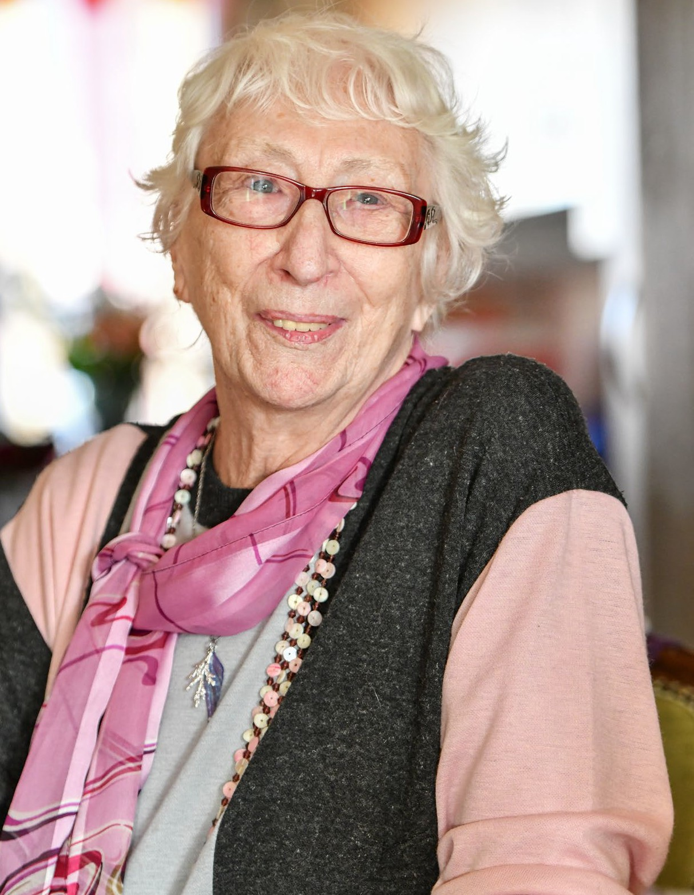
Procap: Was begeistert Sie?
Greta Cavin: Alles! Kunst, Geschichte, Archäologie, Theater, moderne Kunst (mein Onkel war Maler), Natur, Tiere, Medizin … einfach alles! Ich spreche flies- send mehrere Sprachen, was mir schon oft geholfen hat. Ich bin sehr neugierig, mache viele Dinge und würde gerne weitermachen, allerdings bremst mich meine Gesundheit dabei etwas aus.
Seit Kurzem habe ich auch ein Laster. Letztes Jahr haben mir mein Sohn und mein Enkel einen Tablet- Computer «zum Spielen» geschenkt. Ich habe ihnen gesagt, ich sei 89 Jahre alt und werde das ganz sicher nicht mehr verstehen. Am Anfang war es tatsächlich nicht ganz leicht. Aber jetzt spiele ich mit grosser Leidenschaft: Mahjong, Solitaire, Candy Crush … einfach alles (lacht)!

WIR SIND PROCAP

«Procap ist mein Leben»
Greta Cavin
(1932*) lebt in Marin-Epagnier. Sie ist seit der Gründung von Procap Neuchâtel Littoral Mitglied der Sektion und hat sich vor allem um Besuche bei Mitgliedern, die Organisation von Veranstaltungen und Sterbebegleitung gekümmert.

Interview Ariane Tripet Fotos Markus Schneeberger

Worauf sind Sie besonders stolz?
Ich bin stolz darauf, mehrere Vereine gegründet zu haben. Mein Mann ist leider sehr früh verstorben. Damals hatte ich Kontakt mit jemandem, der wie ich eine soziale Ader hatte. Zunächst haben wir 1982 den Verein zum Schutz der Arbeitslosen in Neuchâtel (ADCN, Association pour la Défense des Chômeurs du littoral Neuchâtelois) ge- gründet. Wir haben so viel Not und Hilflosigkeit bei den Arbeitslosen gesehen, dass wir den Verein für psychiatrische Betreuung in Neuchâtel (ANAAP, Association Neuchâteloise d’Accueil et d’Action Psychia- trique) ins Leben gerufen haben. Um Betroffenen täg- lich Mahlzeiten für einen geringen Beitrag anbieten zu können, haben wir den Espace des Solidarités gegründet (heute La Toque Rouge in Neuchâtel). Dann wollten wir etwas für Weihnachten organisieren, also haben wir den Verein Noël Autrement (Weihnachten anders) lanciert, der ein Weihnachtsfest für alle anbietet. Diese Vereine sind heute fester Bestandteil des lokalen Lebens, und die ANAAP ist unglaublich gross geworden. Parallel dazu war ich stets Teil von Procap, wo wir nachmittägliche Betreuungsangebote, Kaffee und andere Freizeitprogramme organisiert haben.
Auf persönlicher Ebene bin ich sehr stolz darauf, es geschafft zu haben, vom Alkohol wegzukommen, mit dem ich mich während einer schwierigen Zeit getröstet habe. Ausserdem habe ich mit dem Rauchen aufgehört. Ich wollte das hier einmal gesagt haben. Wer weiss, vielleicht gibt es jemandem, der das hier liest, ein wenig Hoffnung!

Was hat Sie zuletzt glücklich gemacht?
Ich bin im Januar 90 Jahre alt geworden, und man hat mich so verwöhnt. Ich hätte nicht gedacht, dass sich so viele Leute an mich erinnern. Ich habe so unglaublich viele Blumen, Nachrichten und Karten bekommen. Darüber habe ich mich sehr gefreut. In meinem Alter sind schon viele verstorben. Ich bin der letzte Dinosaurier (lacht)!

Welche ist Ihre Superkraft?
Ich kann anderen sehr gut zuhören. Ich bin ein sehr sensibler Mensch und habe viel Empathie für andere. Zudem kann ich mich gut in die Situation anderer hineinversetzen, weil auch ich selbst schon sehr viel durchgemacht habe. Andere zu unterstützen, ist für mich wie Medizin, weil ich mich dann auf andere kon- zentriere und meine eigenen Wehwehchen vergesse. Ausserdem bringe ich andere gerne zum Lachen. Mit der Mittwochsgruppe von Procap haben wir eine Whatsapp-Gruppe, auf der wir uns Nachrichten schicken. Ich verschicke dort immer viele Witze. Mir sitzt der Schalk im Nacken!

Wovon träumen Sie?
Ich träume davon, einmal über das Meer zu fahren. Ich liebe das Wasser – ich bin immerhin ein Kind des Sees. In Zürich habe ich am Seeufer gelebt. Mein Onkel hatte ein Segelboot; da habe ich meine Wochenenden und meine Ferien verbracht. Aber eine Kreuzfahrt auf einer dieser schwimmenden Inseln, die man heute sieht, interessiert mich nicht. Dann schon eher auf einem Segelboot. Ausserdem würde ich gerne reisen.
In kurzen Worten: Was bedeutet Procap für Sie? Procap ist mein Leben. Oder mein Leben ist Procap. Ich habe hier eine Familie, Zuneigung und Verständnis ge- funden. Procap und Yvan (Anmerk. der Red.: Yvan Siggen, Präsident von Procap Littoral Neuchâtelois) waren in schwierigen Augenblicken immer für mich da. Es ist fast wie eine Liebesgeschichte: Ich bin seit Beginn mit dabei, und ich werde bis zu meinem Ende bleiben.

Möchten Sie noch etwas sagen?
Ich würde mir wünschen, dass mehr Menschen zu Organspendern werden, weil damit viele Leben gerettet werden könnten. Ausserdem wünsche ich mir, dass die Menschen wieder etwas aufmerksamer wären, dass es wieder einen Dialog gibt, dass sie mehr miteinander sprechen und sich austauschen. Mit dem Mobiltelefon und seit der Coronapandemie ist das alles verloren gegangen. Es ist eine traurige Zeit.
Und dann möchte ich Procap von Herzen danken
– ich wünsche euch ein langes Leben und viel Erfolg. Mein Dank geht auch an Yvan, der mich immer begleitet hat und immer für mich da war. Das berührt mich wirklich sehr. Das ist ein Segen!

Greta Cavin: «Mir sitzt der Schalk im Nacken.»

Rätsel

Hirnstoff

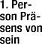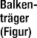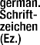Sudoku
Füllen Sie die leeren Felder mit den Zahlen von 1 bis 9. Dabei darf jede Zahl in jeder Zeile, jeder Spalte und in jedem der neun 3x3-Blöcke nur ein Mal vorkommen.
Mittel Mittel

Kreuzwort-Rätsel

Alle Lösungen finden Sie auf Seite 27.

24

Hirnstoff
Rätsel

Bimaru
Finden Sie die vorgegebenen Schiffe. Die Zahl bei jeder Spalte oder Zeile bestimmt, wie viele Felder durch Schiffe besetzt sind. Diese dürfen sich nicht berühren, auch nicht diagonal, und müssen vollständig von Wasser umgeben sein, sofern sie nicht an Land liegen.

Mittel Schwierig

Sudoku
Füllen Sie die leeren Felder mit den Zahlen von 1 bis 9. Dabei darf jede Zahl in jeder Zeile, jeder Spalte und in jedem der neun 3x3-Blöcke nur ein Mal vorkommen.
Schwierig Schwierig

Alle Lösungen finden Sie auf Seite 27.

25

Carte blanche

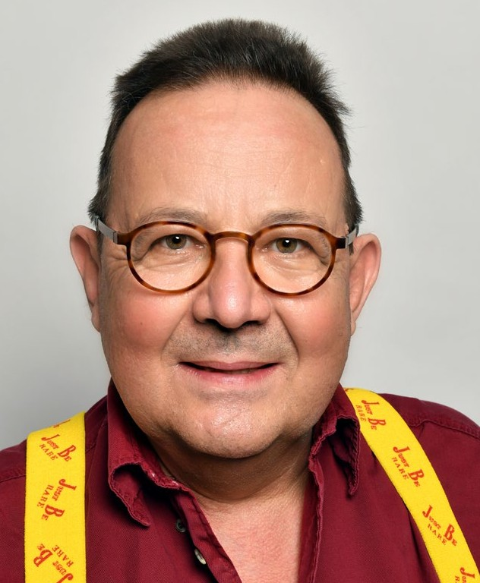
Laurent Duvanel Präsident Procap Schweiz

Keine Triage von Menschen mit Handicap!
Bei Triage kommt mir persönlich als Erstes der SBB-Güter- bahnhof Lausanne-Triage in den Sinn. An dieser Stelle geht es aber mitnichten um den Bahnverkehr, sondern um die Selektion von Patientinnen und Patienten beim Spitaleintritt vor dem Hintergrund der Pandemie.
Ende 2020 hatte die Schweizerische Akademie der Medizi- nischen Wissenschaften (SAMW) ihre Bedingungen hinsicht- lich der Triage von Patientinnen und Patienten, also die anzuwendenden Kriterien etwa im Fall von überfüllten Intensivstationen, verschärft. Gemäss dieser Verschärfung musste eine Entscheidung zwischen «guten» (gute Besse- rungschancen) und «schlechten» (schlechte kurzfristige Überlebensaussichten) Kranken getroffen werden. Eines
der Kriterien, die über den Zugang zu einer notfallmedi- zinischen Behandlung entschieden, war der «Grad der Fragilität je nach Abhängigkeit von der Hilfe Dritter».
Inclusion Handicap, der Dachverband der Schweizer Behindertenorganisationen, hatte daraufhin begründeter- weise reagiert. Sein Argument: Es besteht kein Zusammen- hang zwischen der Abhängigkeit von der Hilfe Dritter im Alltag und den Überlebensaussichten der Betroffenen.
Zur Erleichterung aller wurde danach entschieden, dass Menschen mit Handicap beim Bedarf für eine intensiv- medizinische Behandlung wie alle anderen Kranken zu behandeln sind. Was für ein Glück!

Impressum
Herausgeberin Procap Schweiz Auflage 24 500 (total), 19 000 (deutsch), erscheint vierteljährlich Verlag und Redaktion Procap Magazin, Frohburg- strasse 4, 4600 Olten, Tel. 062 206 88 88, info@procap.ch, www.procap.ch
Spendenkonto IBAN CH86 0900 0000 4600 1809 1 Redaktionsleitung Sonja Wenger Mitarbeit in dieser Nummer Martin Boltshauser, Patrick Dubach, Laurent Duvanel, Sonja Hunziker, Franziska Lüthy, Silvan Meier-Rhein, Anna Pestalozzi, Ariane Tripet Übersetzung Andréane Leclercq, Flavia Molinari Titelbild Jan Zablonier Layout Corinne Vonaesch Korrektorat db Korrekto- rat, Bern Inserateverwaltung Fachmedien, Zürichsee Werbe AG, Laubisrüti- strasse 44, 8712 Stäfa, Telefon 044 928 56 11, info@fachmedien.ch Druck und Versand Merkur Druck AG, Gaswerkstrasse 56, 4900 Langenthal Adressänderungen bitte Ihrer Sektion melden oder an Procap in Olten, Telefon 062 206 88 88 Abonnemente Jahresabonnement für Nichtmitglieder
Schweiz CHF 20.–, Ausland CHF 40.–, ISSN 1664-4603 Redaktionsschluss
für Nr. 2/2022: 20. April 2022, erscheint am 23. Mai 2022.

Fokus im
nächsten Heft:
Kinder und Jugendliche

26

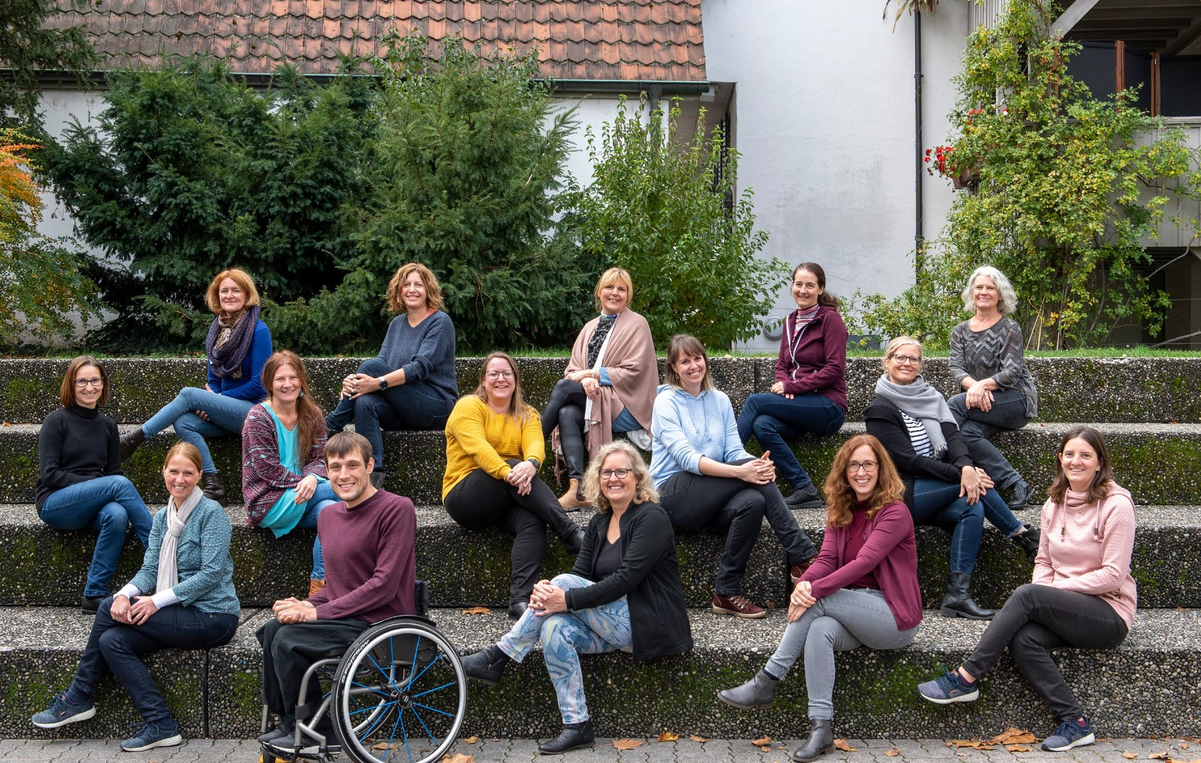Das Team von Procap Reisen & Sport: Seit über 25 Jahren spezialisiert auf barrierefreie Ferien für Menschen mit und ohne Handicap.
Fernweh? Lust auf Reisen
oder Sehnsucht nach Ferien?

Für Menschen mit Handicap. Ohne Wenn und Aber.

Auflösung von Hirnstoff
Der Rätselaufgaben von Seite 24/25.
Sudoku
Bimaru
Kreuzwort-Rätsel
Sudoku
27

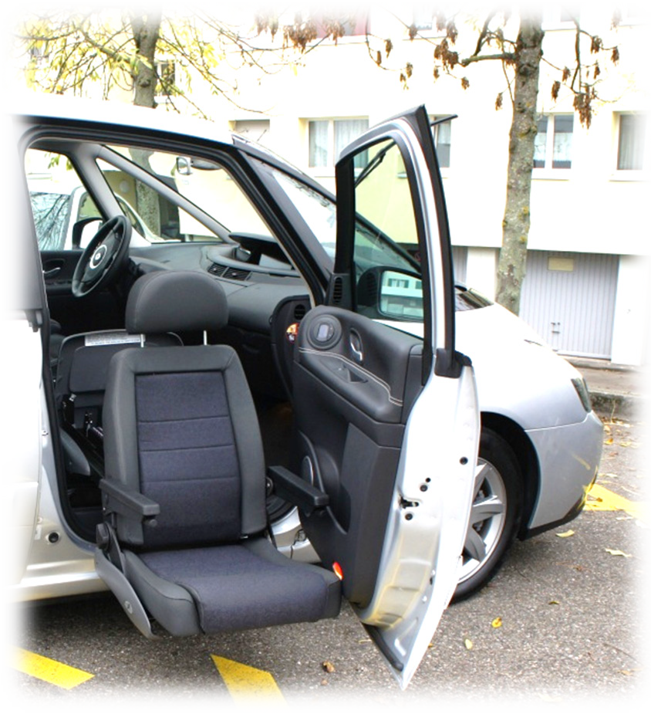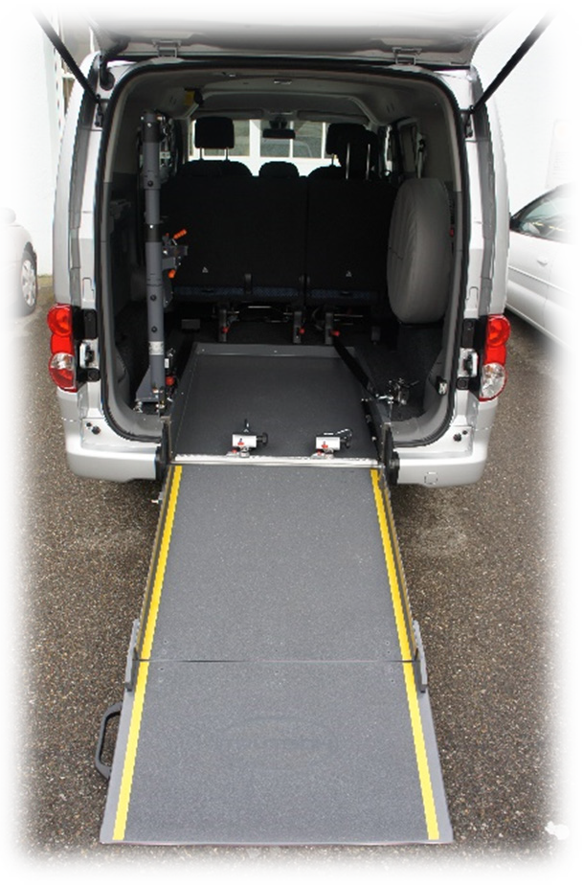

Ihre Mobilität ist unsere Aufgabe mit Handicap mobil sein
Wir passen Ihr Fahrzeug Ihren Bedürfnissen an

Gaspedal links, Rollstuhllifter, Hand Gas/Bremse, Rollstuhlgängiges Auto, Schwenksitze, Fusslenkung, Joysteer, Fahrschulpedalen, Anfertigungen nach Mass nach Ihren Bedürfnissen

Trütsch-Fahrzeug-Umbauten AG Steinackerstrasse 55
8302 Kloten
Tel: 044 320 01 53
www.truetsch-ag.ch info@truetsch-ag.ch
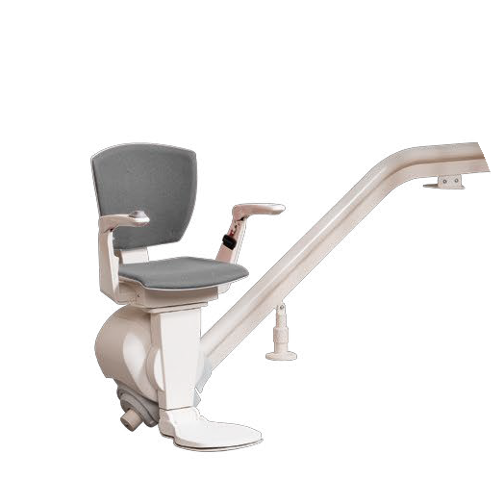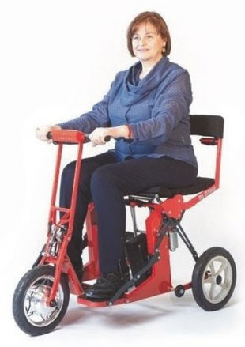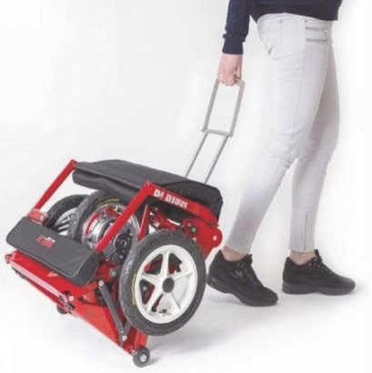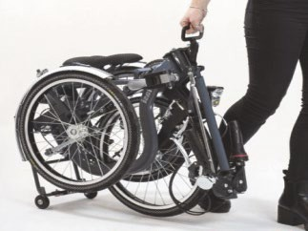
5 JAHRE GARANTIE
Montiert in 2 Wochen
www.hoegglift.ch
TREPPENLIFTE
ROLLSTUHLLIFTE SITZLIFTE AUFZÜGE

ST. GALLEN
071 987 66 80
LAUSANNE
021 800 06 91
BERN
033 439 41 41

